Муниципальное казенное дошкольное образовательное учреждение города Новосибирска «Детский сад № 451 комбинированного вида «Теремок» (МКДОУ № 451)
630112, г. Новосибирск, ул. Селезнева, 29, т. 2114482, факс 2115806,
e- mail:dou_451@mail.ru, ds_451_nsk@nios.ru

ПАСПОРТ

логопедического кабинета

учителя-логопеда Светланы Михайловны Барышниковой

Логопедический кабинет –

пространство для творчества педагога.

“Дети должны жить в мире красоты, игры,

сказки, музыки, рисунка, фантазии, творчества.

… от того, как будет чувствовать себя ребёнок,

поднимаясь на первую ступеньку

лестницы познания, что он будет переживать,

зависит весь его дальнейший путь к знаниям»

Сухомлинский В.А.

№ п/п | Основные показатели
 | Принцип комплектования группы | Одновозрастное комплектование.
 | Количество детей | Группа компенсирующей направленности «Вишенка» ( для детей с нарушением речи 4 - 5 лет) - 17 детей, из них  ОНР- I ур.р.р. – 1 ребёнок  ОНР- II ур.р.р. 19 детей.  Группа компенсирующей направленности «Белочка» ( для детей с нарушением речи 6-7 лет) 17 ребёнка, из них ОНР, II ур.р.р. – 22 ребёнка
 | Характеристика кадрового состава
3.1. | Возрастные характеристики педагогического состава:  - от 20 лет,  - от 20 до 30 лет,  - от 30 до 40 лет,  - от 40 до 50 лет,  - свыше 50 лет | - свыше 50 лет – 1
3.2. | Повышение квалификации педагогического состава: | - НИПКиПРО - «Организация логопедической помощи детям с тяжёлыми нарушениями речи в условиях реализации ФГОС» (2015, 72 часа);  - НИПКиПРО - «Особенности коррекционной составляющей процесса обучения и воспитания дошкольников с нарушением зрения» (2019, 72 часа);  - СИПППИСР - «Фонопедическая практика» (2016, 72 часа);  - Ассоциация творчески работающих педагогов «Кругозор» - «Использование методов нейропсихологии в практической деятельности специалистов, работающих с детьми с ОВЗ» (2018, 36 часов)
4. | Основная функция логопедического кабинета | - воспитание и обучение;  - оздоровление (профилактика);  - коррекция речевого развития
5. | Основные виды услуг | - развивающая;  - оздоровительная;  - коррекционная;  - организационная
6. | Дополнительные услуги для родителей | - родительские собрания;  - консультации;  - индивидуальные беседы;  - информационные стенды
7. | Дополнительные услуги для детей | логоритмические занятия
8. | Сведения о контингенте воспитанников группы:  - возраст детей;  - полная или неполная семья;  - количество детей в семье; | Группа компенсирующей направленности «Вишенка» ( для детей с нарушением речи 5-6 лет)  полные семьи - 78 %  неполные семьи - 16 %  мамы-одиночки - 6 %  1 ребёнок в семье - 54 %  2 ребёнка в семье - 42 %  3 ребёнка в семье - 4 %  4 ребёнка в семье - %  Группа компенсирующей направленности «Белочка» ( для детей с нарушением речи 6-7 лет)  полные семьи - 68%  неполные семьи - 32%  мамы-одиночки - %  1 ребёнок в семье - 53%  2 ребёнка в семье - 40%  3 ребёнка в семье - 7%  4 ребёнка в семье - %
9. | Материальная база кабинета | площадь логопедического кабинета – 10,9 м²
10. | Комплексирование и гибкое зонирование предметно-развивающей среды  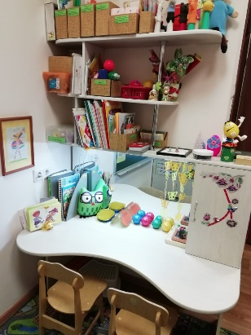  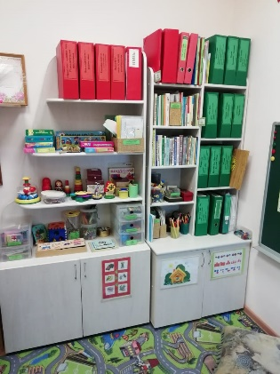  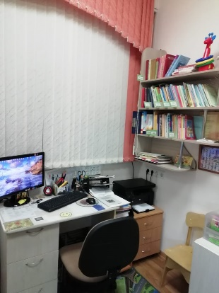  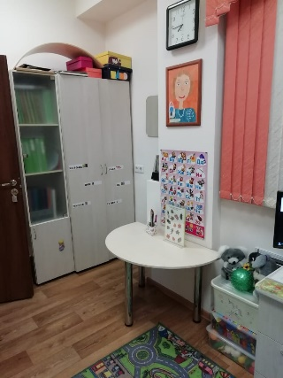 |  | - Центр индивидуальной коррекции произношения (речевого развития):  зеркало с лампой дополнительного освещения, комплект зондов для постановки звуков, комплект зондов для логопедического массажа, шпатели, лоток для обработки зондов, вата, спирт; материал для автоматизации, дифференциации звуков; материал для обследования речи (логопедический альбом, картинный материал); игры на развитие лексико-грамматической стороны речи, игры на развитие связной речи, игры на формирование фонематического восприятия  - Центр оздоровительного развивающей коррекции и моторного развития:  массажные мячики, «Орешки», «Ёжики», «Цветные коврики», «Варежка», шнуровки, «Лягушки», волчки, фланелеграф.  - Центр развития психологической базы речи:  диски с записью голосов природы (шум ветра, моря, дождя, пение птиц, голоса животных);  звучащие игрушки (свистки, дудочки, колокольчики), дидактические игры для развития зрительного восприятия, памяти, мышления;  - Центр работы по подготовке к освоению грамоты  - Центр развития психологической базы речи:  диски с записью голосов природы (шум ветра, моря, дождя, пение птиц, голоса животных);  звучащие игрушки (свистки, дудочки, колокольчики), дидактические игры для развития зрительного восприятия, памяти, мышления.  - Центр методического сопровождения:  письменный стол, стул, полка с методической литературой.  - Центр полезных знаний: «Советы логопеда», информативная зона для педагогов и родителей.  - Центр ТСО.
11. | Материально-техническое оснащение коррекционно-образовательного процесса | В кабинете имеется все необходимое игровое оборудование, а также достаточное количество методической литературы и учебно-наглядных пособий для обеспечения коррекционно-образовательного процесса.  При оформлении кабинета учтены требования безопасности используемого материала для здоровья детей.  Кабинет оснащён компьютером с лицензионным программным обеспечением и МФУ.
12. | Учебно-методическое обеспечение  коррекционно-образовательного процесса
12.1 | Программное обеспечение образовательного процесса | - Нищева Н.В. Проект примерной адаптированной программы коррекционно-развивающей работы в логопедической группе детского сада для детей с тяжелыми нарушениями речи (общим недоразвитием речи) с 3 до 7 лет. - СПб.:ДЕТСТВО-ПРЕСС, 2014  - «Коррекционное воспитание и обучение детей пятилетнего возраста с ОНР» Филичева Т.Б., Чиркина Г.В. – М.: МО РФ МГОПИ, 1991.  - «Подготовка к школе детей шестилетнего возраста с общим недоразвитием речи в условиях специального детского сада», Филичева Т.Б., Чиркина Г.В. – М.: МО РФ МГОПИ, 1991;  - Бабаева Т.И., Гогоберидзе А.Г., Солнцева О.В.  Проект примерной основной образовательной программы дошкольного образования «Детство». - СПб.: ДЕТСТВО-ПРЕСС, 2014
12.2 | Наличие технологий (методик) образования и воспитания:  а) стандартных государственных;  б) экспериментальных, разработанных научными коллективами, адаптируемых в группе;  в) авторских, разработанных педагогами | - Колесникова Е.В. Программа по подготовке к обучению грамоте «От звука к букве (из опыта работы)». – М.:Ювента,1997  - Коррекция нарушений речи у дошкольников: Часть 1,2. Под ред. Л.С. Сековец. – М.: АРКТИ, 2005.  - Жукова Н.С., Мастюкова Е.М., Филичева Т.Б. Преодоление общего недоразвития речи у дошкольников/ Н.С.Жукова, Е.М.Мастюкова, Т.Б. Филичева. – М.: 1990  - Нищева Н.В. Система коррекционной работы в логопедической группе для детей с общим недоразвитием речи. – СПб.: ДЕТСТВО-ПРЕСС, 2003..  - Каше Г.А. Подготовка к школе детей с недостатками речи: Пособие для логопеда. – М.: Просвещение, 1985, 207с  - «Практический материал по звукопроизношению для логопеда, воспитателей и родителей старших логопедических групп»  - Тетради для родителей ТЕ-РЕ-МоК (ТЕтрадка РЕчевичка для малышей и МалышеК (1,2,3 части – для детей средней, старшей и подготовительной групп)
12.3. | Наличие учебно-игрового оборудования (пособий, разработанного материала) | - Центр речевого развития:  зеркало с лампой дополнительного освещения, комплект зондов для постановки звуков, комплект зондов для логопедического массажа, шпатели, лоток для обработки зондов, вата, спирт; материал для автоматизации, дифференциации звуков; материал для обследования речи (логопедический альбом, картинный материал); игры на развитие лексико-грамматической стороны речи, игры на развитие связной речи, игры на формирование фонематического восприятия; логопедическая игра «Игры для Тигры»  - Центр моторного развития:  массажные мячики, «Орешки», «Ёжики», «Цветные коврики», «Варежка», шнуровки, «Лягушки», волчки, фланелеграф.  - Центр развития психологической базы речи:  диски с записью голосов природы (шум ветра, моря, дождя, пение птиц, голоса животных);  звучащие игрушки (свистки, дудочки, колокольчики), дидактические игры для развития зрительного восприятия, памяти, мышления;  - Центр работы с документацией (речевые карты, перспективный план логопеда, план-сетка занятий на неделю, календарно-тематический план на учебный год для средней, старшей, подготовительной групп, тетради взаимосвязи «Логопед-воспитатель», тетрадь взаимосвязи «Логопед-воспитатель-родитель», планы фронтальных занятий по возрастным группам; план упражнений на развитие фонематического восприятия и артикуляционной моторики на период обследования):  письменный стол, стул, полка с методической литературой, материал для обследования
12.4. | Обеспечение литературой | - Архипова Е.Ф. Стёртая дизартрия у детей: учебное пособие для студентов вузов/ Е.Ф. Архипова. – М.: АСТ Астрель: ХРАНИТЕЛЬ, 2006. – 319с.  - Волкова Т.А. Методика обследования нарушений речи у детей/ Т.А.Волкова.- СПб.:1993.  - Возрастная фонетика: учебное пособие для студентов/ Е.Н.Винарская, Г.М.Богомазов. М.: АСТ: Астрель, 2005. – 207с  - Диагностика нарушений речи у детей и организация логопедической работы в условиях дошкольного образовательного учреждения: Сб. методических рекомендаций. – СПб.: ДЕТСТВО-ПРЕСС, 2000.  - Лопатина Л.В., Серебрякова Н.В. Логопедическая работа в группах дошкольников со стёртой формой дизартрии: Учебное пособие к спецкурсу. – СПб.: Образование, 1994. – 92с.  - Лопатина Л.В. Логопедическая работа с детьми дошкольного возраста с ММД. Учебное пособие. – СПб.: «Союз», 2004  - Лопухина А.А. Логопедия 550 упражнений/ А.А.Лопухина.-М.:1998.  - Лынская М.И. Организация логопедической помощи с использованием компьютерных программ. Логопед в детском саду – Л., 2006. – № 6 (13)  - Миронова С.А. Развитие речи дошкольников на логопедических занятиях: Книга для логопеда. – М.: Просвещение, 1991- 208с.  - Поваляева М.А.Коррекционная педагогика. Взаимодействие специалистов/ М.А.Поваляева.-Ростов н/Д.: 2002.  - Преодоление общего недоразвития речи дошкольников. Учебно-методическое пособие/по общей Ред. Т.В.Волосовец. – М.: Институт общегуманитарных исследований, В.Секачёв, 2002. - 256 с.  - Сиротюк А.Л. Коррекция развития интеллекта дошкольников. – М.: ТЦ Сфера, 2002. – 48с.  - Хватцев М.Е. Логопедия/ М.Е.Хватцев.-М.:1996.  - Хватцев М.Е. Предупреждение и устранение недостатков речи.- СПб.: ДЕЛЬТА+КАРО, 2004.
13. | Взаимодействие в социуме
- НИПКиПРО
- ДОУ Центрального округа
- ДОУ других районов города
- ГЦРО
- «Магистр»;
- ЧОУ «Кругозор»
- МОУ средняя школа №13, лицей №95
- педагогический колледж №1 им. А.Макаренко
- НГПУ, Институт психологии и педагогики детства, кафедра логопедии

